**Викторина «Волшебные капельки Эколят»**

Во всех старших группах проведены игры-занятия по теме сохранения чистоты берегов рек и озер, экономии водопроводной воды, о круговороте воды в природе, о том, зачем и кому нужна вода.

В старшей группе №4 «Солнышко» прошла игра- викторина, воспитанники выполняли различные задание, отгадывали загадки и играли в подвижную игру «Туча».

За правильные ответы дети получали фишки. В конце были подведены итоги и победителям, набравшие большое количество фишек были вручены медали.

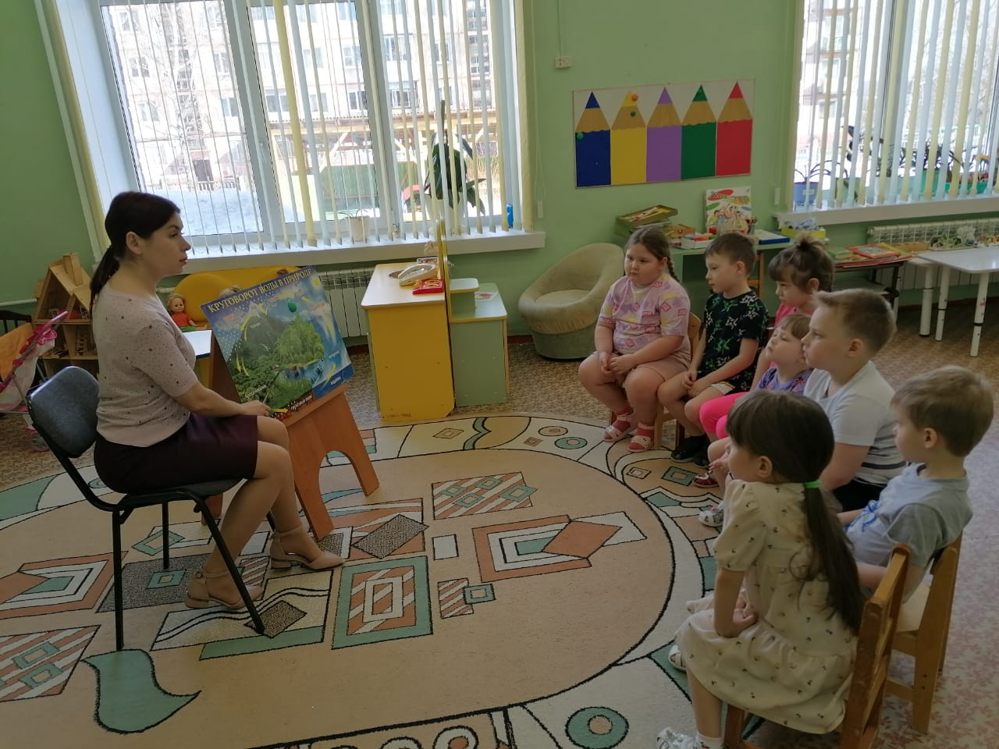

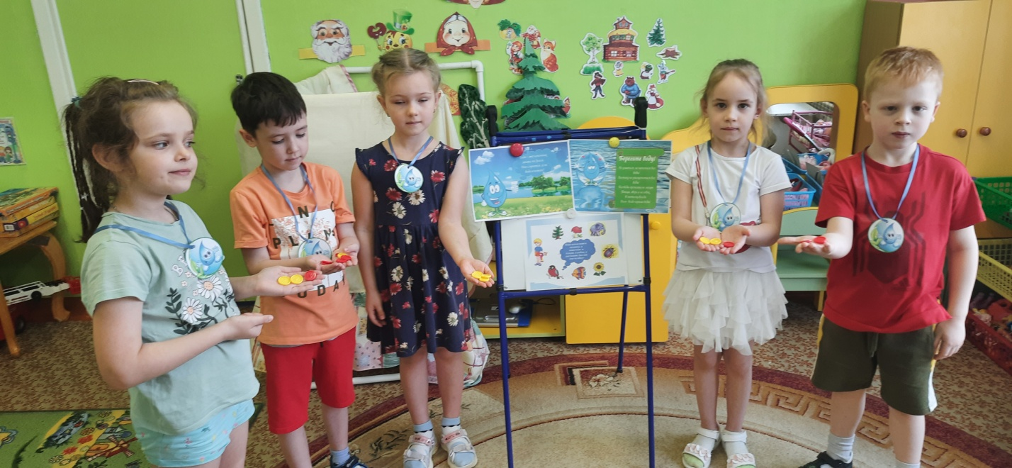

В группе «Речецветик» проведена беседа по теме «Зачем и кому нужна вода?»

Итогом беседы стала викторина «Волшебные капельки Эколят»

